Ohne Erdatmosphäre herrschte im Tag-Nacht-Mittel auf der Erde eine Temperatur von –18°C, es wäre also um 33°C kälter im Vergleich zur heutigen mittleren Temperatur. Dieser lebenserhaltende „natürliche Treibhauseffekt“ beruht darauf, dass Wolken und Spurengase in der Atmosphäre die Sonnenstrahlen zur Erdoberfläche durchlassen, aber die Wärmestrahlung in den Weltraum behindern.
Seit einigen Jahrzehnten produziert der Mensch jedoch ungeheure Mengenzusätzlicher „Treibhausgase“ und verändert damit die Atmosphäre.
Für die Auswirkungen der menschlichen Aktivitäten auf das Klima haben Forscher unterschiedliche Modelle entwickelt. Eine der beschriebenen möglichen Auswirkungen auf unsere Region zeigt die folgenden Geschichte. Benutze die folgenden Materialien und Aufgaben zur Beantwortung der folgenden Fragen.

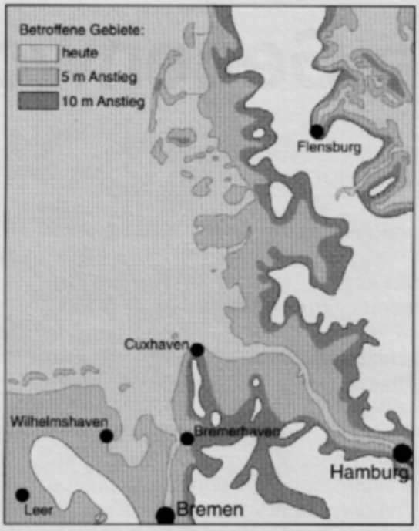
- Welche menschlichen Aktivitäten haben eine besonders starke Auswirkungen auf das Klima? Begründe Deine Antwort.
Hamburg
Heute, am 08. Juni 2050, reise ich zu meinem Sohn Hajo, der endlich eine Anstellung als Gondoliere in Hamburg bekommen hat. Je weiter ich nach Norden komme, desto höher werden die Dämme und Aufschüttungen. Links und rechts neben der Bahnlinie sehe ich nur Meer. In Hamburg wird die Fracht vom Zug zum Weitertransport auf flache Kräne umgeladen, die – wie vor langen Zeiten die sogenannten „Straßenbahnen“ – an Qberleitungen durch Straßenkanäle in die Stadt hinein gezogen werden.
Ich werde von Hajo mit der Gondel abgeholt. Er reicht mir einen Reflexumhang mit Kapuze, den der Himmel ist absolut klar, unbewölkt, die Sonne kann völlig ungehindert strahlen.
Mein Sohn stakt langsam durch die Straßenkanäle, um mir einen Eindruck von Hamburg zu vermitteln. Der Wasserstand ist in den letzten drei Jahren stärker angestiegen, als man berechnet hatte. Mit Sofortbeton versucht man die Grund- und Außenmauern gegen die Wasserwirkung zu schützen. Manche Hauseigentümer beschlämmen die Fassade bis zum zweiten
Stockwerk hinauf. Das hält mein Sohn für übertriebene Vorsorge: So hoch steige die Flut nie. Ich bin mir da nicht so sicher.
Schließlich stand noch vor 20 Jahren in den Zeitungen „Deichbau gegen steigenden Meeresspiegel an der Nordsee schützt die Bewohner und bringt Zahllose Arbeitsplätze!“

- Welche Maßnahmen müssten getroffen werden, um den Temperaturanstieg auf der Erde zu vermindern oder zu verlangsamen?
- Bewerte Deinen persönlichen Beitrag zum Treibhauseffekt.
- Finde mit Hilfe eines Biologiebuches heraus wo die Energie, die im Benzin steckt, letztendlich kommt.



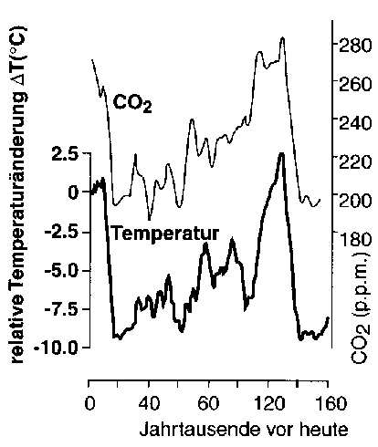

In der obigen Abbildung sind die Ergebnisse der Untersuchungen von Bohrkernen des antarktischen Eises dargestellt.
Treibhausgase | Anteil am Treibhauseffekt | Verweilzeit in der Atmosphäre
Kohlendioxid | 50% | 120 Jahre
Methan | 19% | 10 Jahre
FCKW | 17% | 60 – 130 Jahre
Ozon | 8% | 0,1 Jahr
Distickstoffoxid | 4% | 150 Jahre

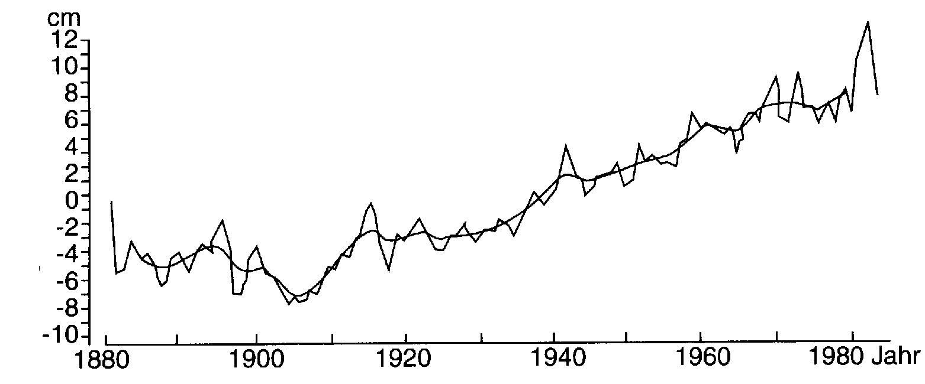
Anstieg des Meeresspiegels innerhalb der letzten 100 Jahre
Anstieg des Meeresspiegels

Aufgabe 1
Bei allen Verbrennungsprozessen entsteht Kohlendioxid. So entstehen bei der Verbrennung von 1 Liter Benzin etwa 2,4 kg Kohlendioxid.
Der durchschnittliche Benzinverbrauch eines Autos liegt bei ca. 10 Litern auf 100km.
- Wie viel Kohlendioxid im Jahr produziert ein/e Autofahrer/in, der/ die 20 000 km im Jahr zurücklegt?
- Wer mit dem Intercity von Hamburg nach München (ca. 1000 km) fährt, verursacht pro Person etwa 0,1 Tonnen Kohlendioxid. Wie sieht die Kohlendioxid-Bilanz aus, wenn ein Ehepaar sein Auto benutzt?

Aufgabe 2
Ein Langstreckenflugzeug von Zürich nach Bangkok verbraucht auf dieser Strecke von 9300km ca. 120 000 Liter Treibstoff. (Bei der Verbrennung von 1l Kerosin entstehen 5,75 kg Kohlendioxid) Das Flugzeug kann maximal 230 Personen mitnehmen.
- Wie viel Kohlendioxid entsteht pro Person?
- Berechne die Kohlendioxidproduktion pro Person für einen Urlaubsflug auf die Kanarischen Inseln (Ermittle die Flugstrecke an Hand eines Atlasses).

Aufgabe 3
Wird eine Ananas mit dem Flugzeug von Bangkok nach Zürich transportiert, entstehen pro Kilogramm Frucht 2,5kg Kohlendioxid.
Unter denselben Bedingungen belastet der Transport von 1 kg Kiwi aus Neuseeland (20 000km) die Atmosphäre mit 4,8kg Schadstoffen.
Beim Gütertransport von Äpfeln per LKW von der Steiermark nach Salzburg (350 km) werden etwa 105 Liter Diesel verbraucht. Der LKW kann rund 6000 kg Äpfel transportieren. Ein Liter Diesel verursacht beim Verbrennen 13% mehr Kohlendioxid als Benzin.
- Berechne die Kohlendioxidmenge für den Transport von 1kg Äpfeln.

